增长肌肉特别难？做到这3点，万年的瘦子也能壮！

困难增肌者，告别瘦弱你需要做到以下三点！



对于那些天生骨瘦嶙峋的困难增肌者来讲，增点体重比中彩票还难！

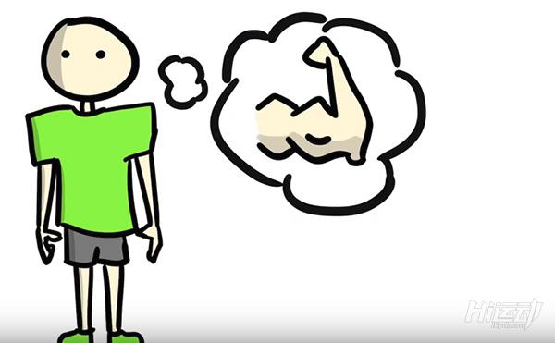

虽然被胖子羡慕，但是自己却有苦难言，而且一般来讲，增肌要比减脂更有挑战性。

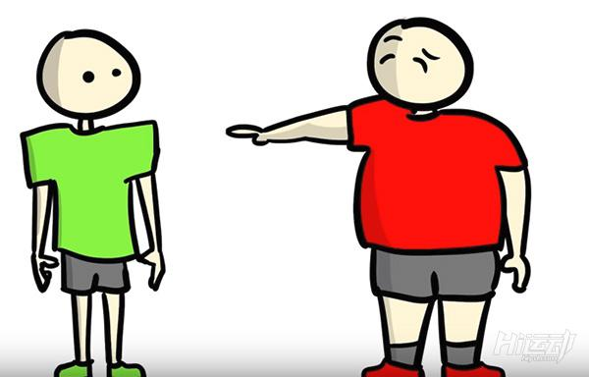

困难增肌者是真真切切地难以增长体重，以下三点助其这些困难增肌者常常忽略或者做得不够的地方。

一、吃的不对，吃的不够

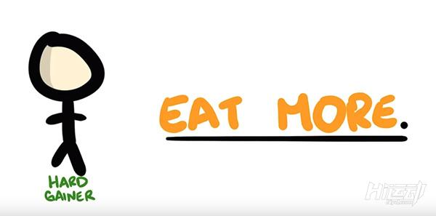

对于困难增肌者，其首要目标是要多吃，但大多数的人没有什么详细的计划和目标，只是单纯地每顿饭多吃几口或者让厨房阿姨多打点饭。如果算下来，每天要摄入的卡路里仍要要小于增肌的目标值。

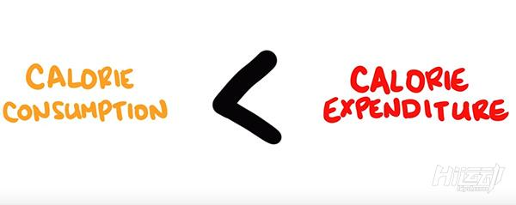

正确的做法如下：

1、记录自己的卡路里摄入量，只需要在前面几次，在做饭前称量自己所要摄入的食物，然后计算卡路里，很快就能掌握自己每餐大约会摄入多少卡路里。

2、摄入适量的蛋白质，切记是适量不要过量，因为蛋白质可以让你迅速饱腹，对于困难增肌者来讲这是最不希望遇到的情况，但是适量的蛋白质还是肌肉生长所需要的，具体摄入量可参考Hi运动饮食计算器。

3、逐渐提高卡路里摄入量，而不是一下就“暴饮暴食”，一开始先提高20%-30%的卡路里摄入量，然后在2-3周的时间内逐渐提高到40%、50%甚至是60%。

4、不懈的坚持才是整个增肌计划的核心，至少给自己的半年的时间，即使1年的时间对于健身来讲是也不算很长，而且健身这个习惯，最好培养起来就不要再放下了。

二、理论都懂，却无行动

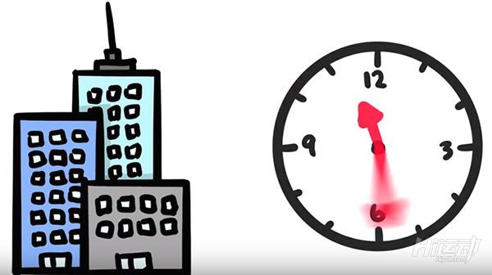

对于现在的上班族，每天快节奏的生活使连吃饭的时间都是要挤出来的。

在这种情况下，除了正餐，我们可以提前准备好一些富含卡路里的食物，然后带到工作地，在休息时进食。

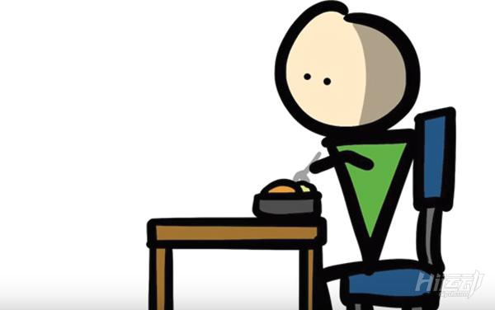

比如：干果、坚果、蛋白棒、花生酱三明治、黑巧克力、面包、蛋白粉、增肌粉，保证每天按时按量摄入，把这种进食习惯培养起来。

可以把每天进食的时间写在手机的备忘录里，以帮助培养这个习惯。

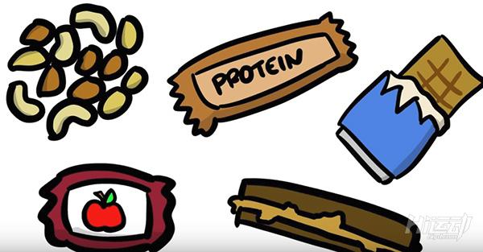

三、过多的有氧运动

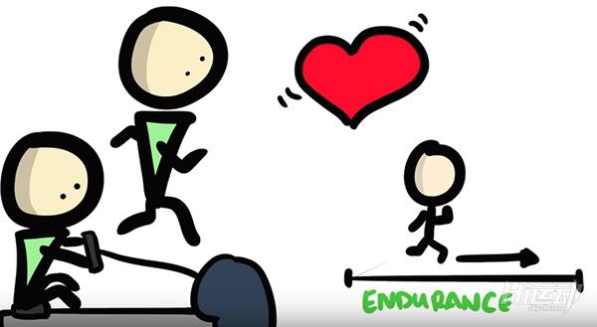

许多困难增肌者都有慢跑或者是进行其他形式有氧训练的习惯，尽管有氧训练对于心脏健康和心肺能力都大有裨益，但这种形式的训练对于增肌并无效果，反而会阻碍肌肉生长。

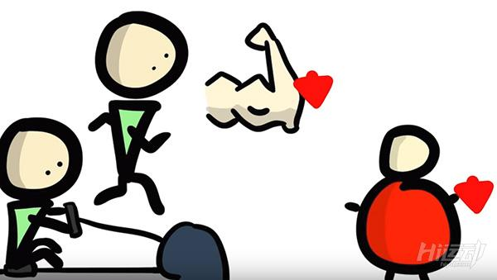

抗阻训练是困难增肌者所需要专注的训练方式，无论是自重、弹力绳、弹力带、哑铃或杠铃等任何形式的抗阻训练都会促进肌肉的合成代谢，合成激素的分泌，以及肌肉蛋白质的合成。

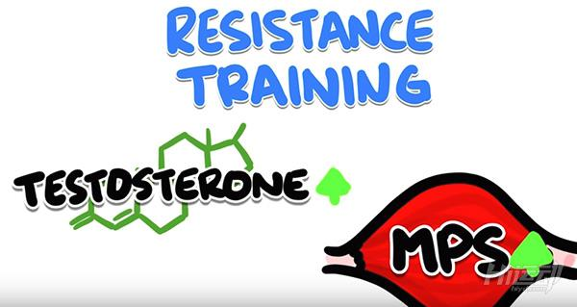

卡路里盈余再配合抗阻训练，确保摄入的营养用于增长肌肉。

如果没有抗阻训练而只是单纯地多摄入卡路里，即使增加了体重，也都主要集中在腹部，表面上，也许看不出有多胖，但是内脏脂肪的提高更为致命。

建议困难增肌者暂时停止有氧训练，抑或将每次的有氧训练时长缩短至5-10分钟，同时，一周有氧训练不要超过3次。

